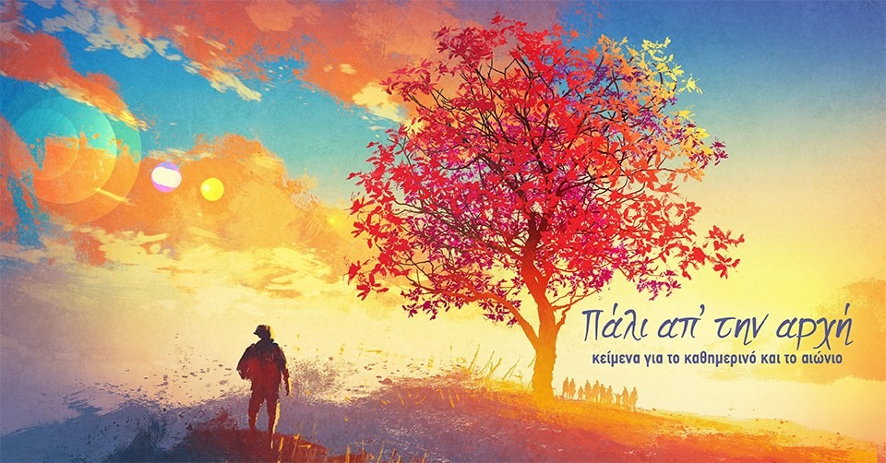

**ΟΙ ΠΑΡΑΒΟΛΕΣ ΤΟΥ ΙΗΣΟΥ**

Στα πλαίσια της επανάληψης συνεχίζουμε να ανιχνεύουμε το βαθύτερο και ουσιαστικότερο νόημα των παραβολών του Χριστού.

Στο σχολικό σας βιβλίο , σελίδα 44 έχει ορισμό τι είναι, τι φανερώνουν και γιατί διδάσκει με παραβολές ο Χριστός.

Η κατανόηση του ορισμού είναι απαραίτητη για τα επόμενα βήματα επεξεργασίας των ερωτήσεων.

Εφόσον παρακολουθήσετε τα δύο power point με την ερμηνεία των δύο παραβολών ,απαντήστε στα ερωτήματα.

Αν κάτι σας γεννηθεί σαν σκέψη από την επεξεργασία των παραβολών, μην διστάσετε να την εκφράσετε ώστε να τη συζητήσουμε ,όσο είναι δυνατόν, μέσα από το διαδίκτυο.

Στη συνέχεια ψάξτε για παραβολή ή και παραβολές που πιστεύετε πως έχουν κάτι να μας πουν και να μας βοηθήσουν μέσα σε αυτή την πανδημία που ζούμε.

Παρακαλώ να εξηγήσετε το λόγο που διαλέξατε την παραβολή καθώς και την σχέση που έχει με τα σύγχρονα γεγονότα.

Ίσως έχει ιδιαίτερη σημασία το διαχρονικό μήνυμα της παραβολής στο «εδώ» και «τώρα» της πραγματικής μας ζωής.

Θα είχε ενδιαφέρον αν βρίσκατε εικόνες σημαντικών καλλιτεχνών από τις παραβολές , τραγούδια και στίχους συγχρόνων δημιουργών, κάποια εξαιρετική ομιλία ή και κάποιο έργο που θα μας προχωρούσε σε σκέψεις και ερεθίσματα .

Ξέρω ότι είναι λίγο δύσκολο αυτό που ζητάω, γι΄ αυτό το βάζω προαιρετικά ως εργασία το κομμάτι που αναφέρεται στη συλλογή εικόνων, τραγουδιών κλπ.

Oι απαντήσεις να δοθούν σε διάστημα μιας εβδομάδας από την ανάρτηση της εργασίας.

Ακούστε και εμπνευστείτε:

**«ΚΑΛΩΣ ΗΡΘΕΣ, ΠΑΡΑΞΕΝΕ ΣΤΟΝ ΤΟΠΟ ΜΟΥ», ACTIVE MEMBER**

<https://www.youtube.com/watch?v=0Q7rNOJBByg>

